содержание

Введение

Вычислительная техника является важнейшим компонентом процесса вычислений и обработки данных. Первыми приспособлениями для вычислений были, вероятно, всем известные счётные палочки, которые и сегодня используются в начальных классах многих школ для обучения счёту. Развиваясь, эти приспособления становились более сложными, например, такими как финикийские глиняные фигурки, также предназначаемые для наглядного представления количества считаемых предметов. Такими приспособлениями, пользовались торговцы и счетоводы того времени.

На первых компьютерах приходилось программировать двоичными машинными кодами. Однако программировать таким образом – достаточно трудоемкая и сложная задача. Для упрощения этой задачи стали появляться языки программирования низкого уровня, которые позволяли задавать машинные команды в более понятном для человека виде.

Язык программирования предназначен для написания компьютерных про-грамм, которые представляют собой набор правил, позволяющих компьютеру выполнить тот или иной вычислительный процесс, организовать управление раз-личными объектами, и т. п. Язык программирования отличается от естественных языков тем, что предназначен для управления электронно-вычислительными ма-шинами, в то время как естественные языки используются, прежде всего, для общения людей между собой. Большинство языков программирования использует специальные конструкции для определения и манипулирования структурами данных и управления процессом вычислений.

Языки низкого уровня, как правило, используют для написания неболь-ших системных программ, драйверов устройств, модулей стыков с нестандарт-ным оборудованием, программирование специализированных микропроцессо-ров, когда важнейшими требованиями являются компактность, быстродействие и возможность прямого доступа к аппаратным ресурсам.

Программист, создающий алгоритм для компьютера на языке низкого уровня, обращаются непосредственно к ресурсам компьютера: процессору, памяти, периферийным устройствам. Это обеспечивает высокую скорость работы программ, поскольку, в отличие от высокоуровневых, в низкоуровневых языках отсутствуют скрытые фрагменты кода, добавляемые автоматически компилятором во время преобразования исходного текста в бинарный код.

В ходе развития программирования возникла необходимость разработки новых, более совершенных языков программирования, которые бы были схожи с естественными языками и позволяли бы не работать напрямую с машинными ко-мандами. Их стали называть языками высокого уровня. Языки высокого уровня ориентированы на описание алгоритмов, поэтому их называют алгоритмически-ми языками. Преимуществом таких языков является большая наглядность и не-зависимость от конкретного компьютера. Разрабатывать программы на таких языках гораздо проще и ошибок допускается меньше. Значительно сокращается время разработки программы, что особенно важно при работе над большими программными проектами.

В рамках данного дипломного проекта планируется разработать мобильное приложение для обмена текстовыми и фото сообщениями.

Разрабатываемое приложение будет использоваться прикладным программистом как готовый шаблон с целью доработки и переработки приложения или каких-то отдельных методов, а также сможет использовать готовые алгоритмы работы с базой данных, отправки сообщений, авторизации и регистрации в своих проектах.

Данная разработка даст возможность пользователю вести безопасное общение с людьми, а также использовать приложение как аналог другим мессенджерам с более простым и интуитивно понятным интерфейсом.

1 Исследовательский раздел

* 1. Анализ технического задания

Темой дипломного проекта является «Разработка мобильного приложения для обмена текстовыми сообщениями». Основной задачей является разработать мобильное приложение со следующим функционалом: регистрация и авторизация пользователя, поиск пользователя, создание диалога, отправка сообщения, отслеживание онлайн-статуса пользователя.

* 1. Поиск и анализ существующих аналогов программного продукта
  2. Выбор среды разработки

2 Конструкторский раздел

2.1 Разработка функционально-модульной схемы мобильного приложения

Ключевым компонентом для создания визуального интерфейса в приложении Android является Activity. Activity — это отдельный экран в Android. Это как окно в приложении для рабочего стола, или фрейм в программе на Java. Activity позволяет разместить все компоненты пользовательского интерфейса или виджеты на этом экране.

Приложение может иметь одну или несколько Activity. Например, при создании проекта с пустой Activity в проект по умолчанию добавляется один класс Activity - MainActivity, с которого и начинается работа приложения.

Большинство пользовательских взаимодействий приводит к изменению действующей Activity. Поэтому приложение много раз переключается между Activity за свой жизненный цикл. Необходимо связывать Activity друг с другом, если требуется чтобы одна Activity запускала другую.

На рисунке 2.1 изображено представление клиентской части приложения в виде модульной схемы.

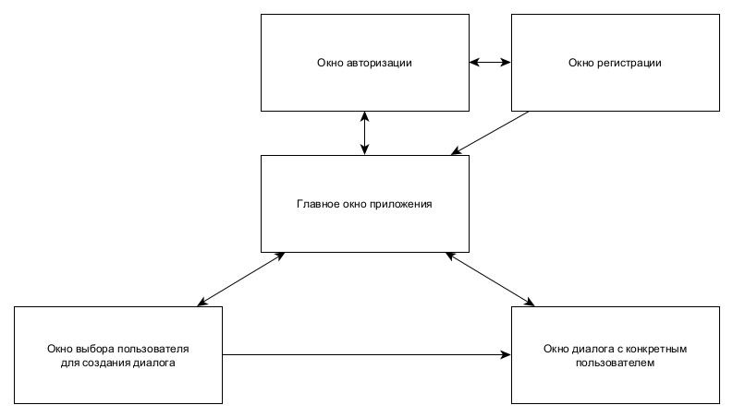

Рисунок 2.1 – Функционально-модульная схема клиентской части приложения

В состав модульной схемы включены следующие элементы:

* окно регистрации;
* окно авторизации;
* главное окно приложения, для просмотра всех диалогов;
* окно диалога с конкретным пользователем;
* окно выбора пользователя для создания диалога.

2.2 Разработка графического интерфейса мобильного приложения

2.3 Разработка структур данных для обслуживания мобильного приложения

2.4 Разработка алгоритмов и программного кода мобильного приложения

2.5 Разработка интерфейса для подключения к серверной части приложения

3 Технологический раздел

3.1 Отладка подпрограмм мобильного приложения

3.2 Разработка инструкции по эксплуатации мобильного приложения

При запуске приложения откроется окно авторизации. Пример окна авторизации представлен на рисунке 3..

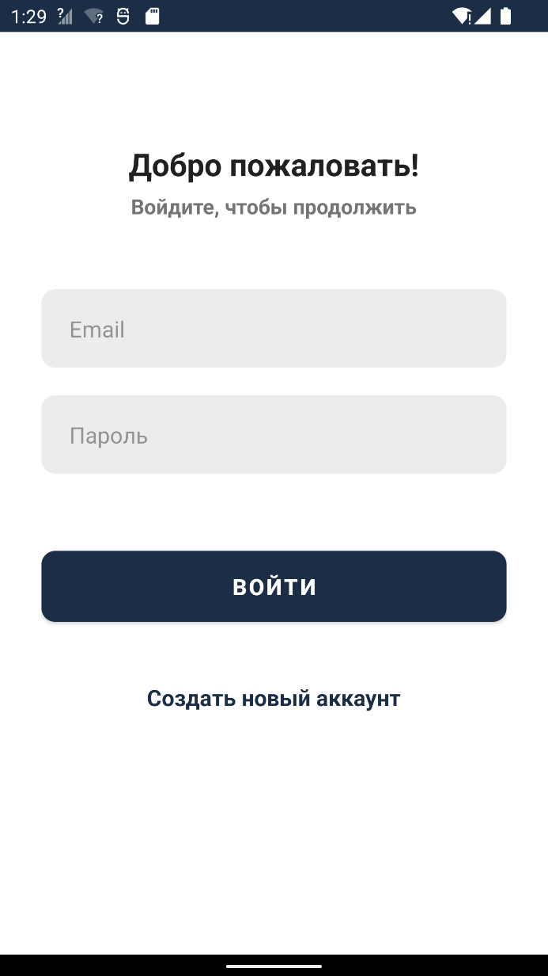

Рисунок 3. – Окно авторизации пользователя

Чтобы войти в приложение, от пользователя потребуется ввести почту и пароль от аккаунта. На поле ввода почты написана валидация, то есть, при попытке ввести почту не по шаблону, появится ошибка, как это показано на рисунке 3.

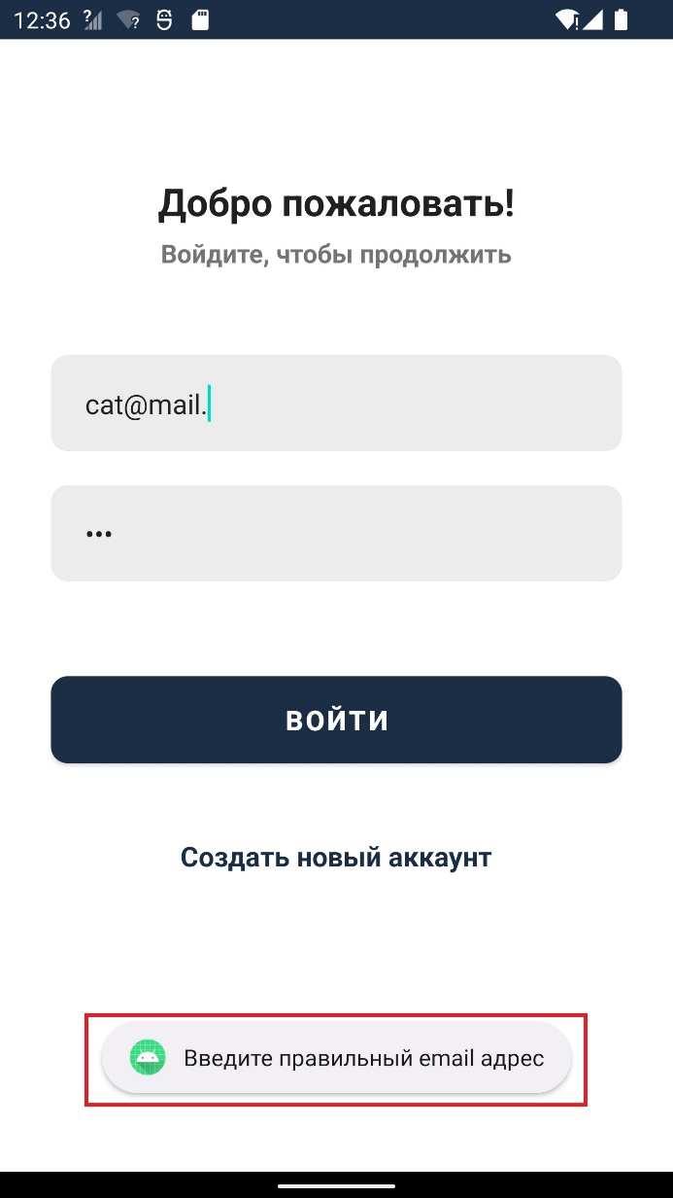

Рисунок 3. – Пример работы валидации почты

Если же пользователь ввел правильные данные, то при нажатии на кнопку «Войти» осуществится вход в приложение. Пример окна авторизации представлен на рисунке 3..

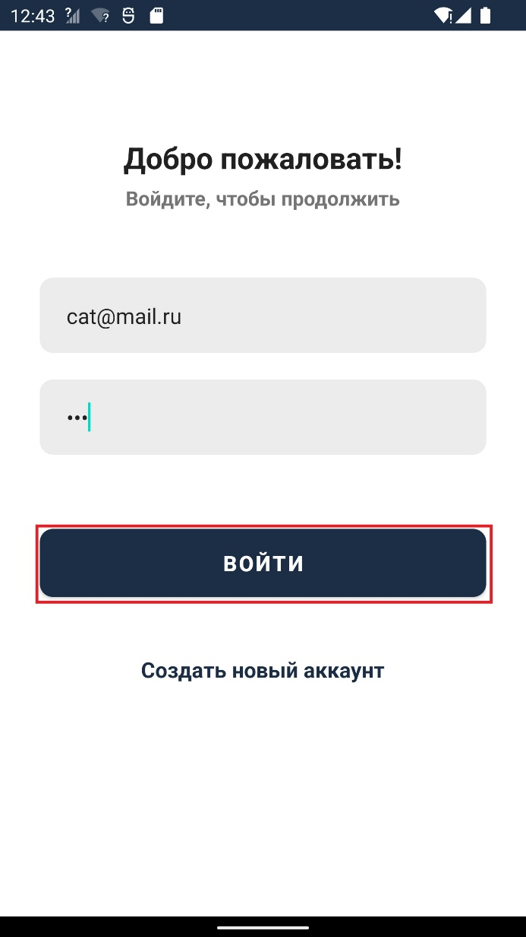

Рисунок 3. – Авторизация пользователя

Если же пользователя с такими данными в системе нет, то необходимо перейти на окно регистрации путем нажатия на «Создать новый аккаунт». После выполнения вышесказанных действий откроется окно регистрации, как показано на рисунке 3..

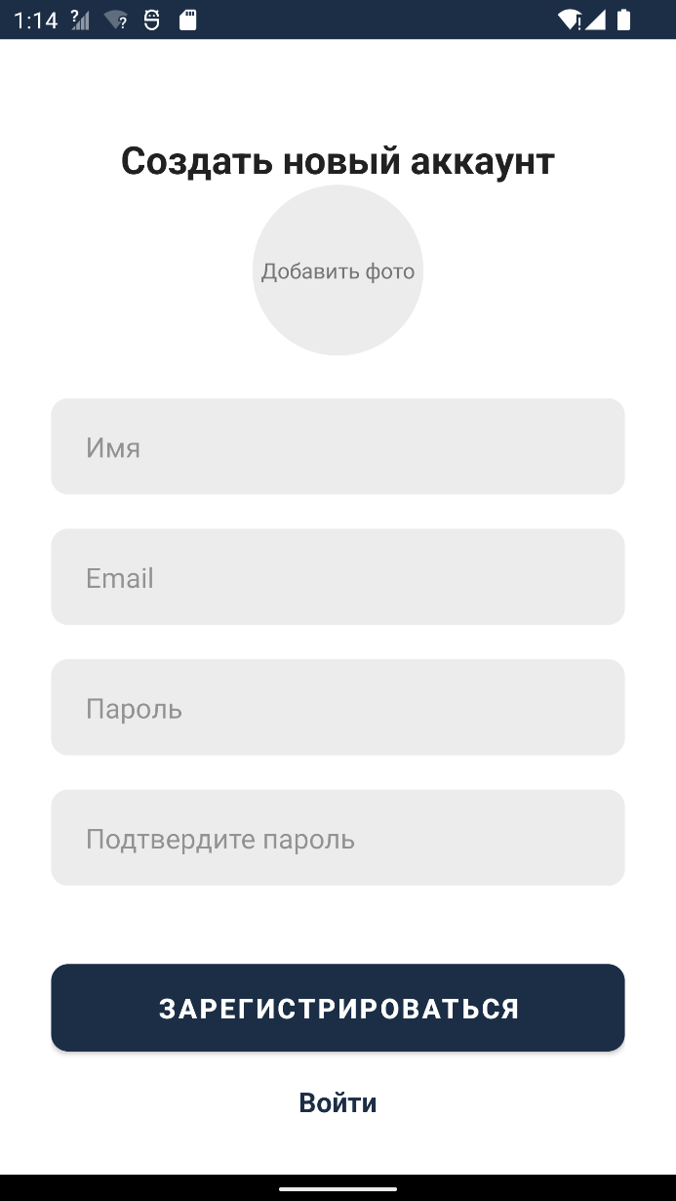

Рисунок 3. – Окно регистрации пользователя

В окне регистрации реализован выбор фотографии профиля из галереи, а также валидатор на следующие поля: почта, пароль и подтверждение пароля. Поля пароль и подтверждение пароля обязательно должны совпадать, иначе появится ошибка регистрации, как показано на рисунке 3..

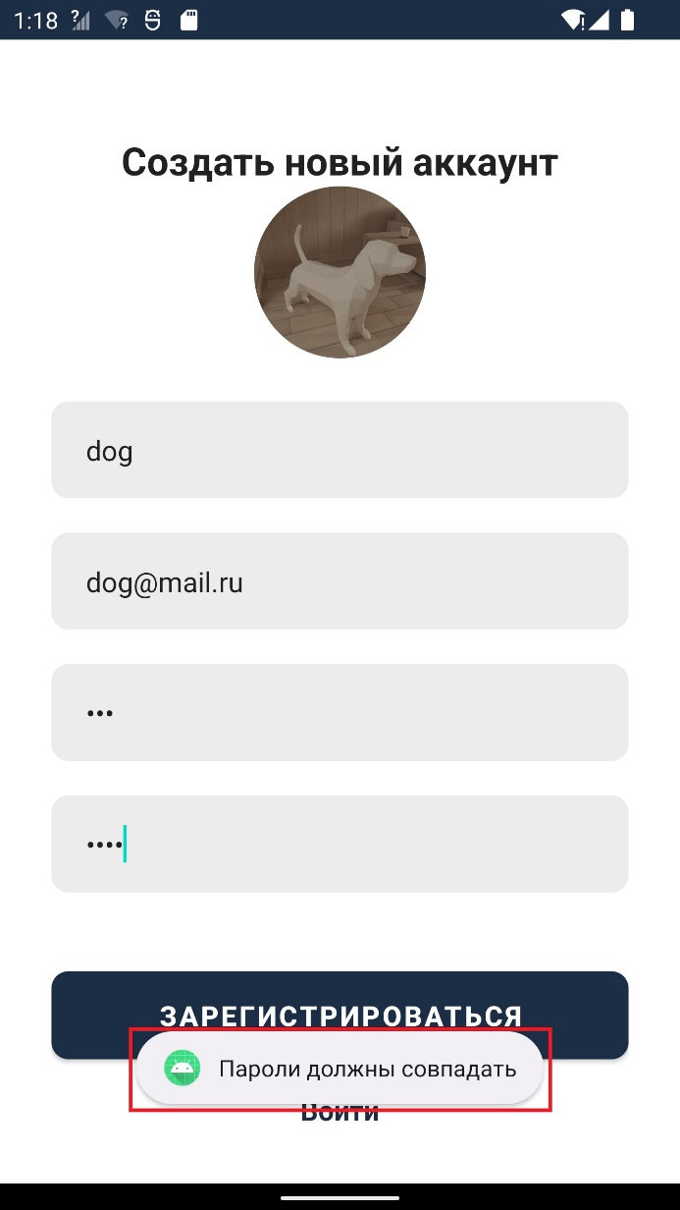

Рисунок 3. – Ошибка регистрации

После ввода валидных данных, чтобы зарегистрироваться в приложении необходимо нажать на кнопку «Зарегистрироваться», как показано на рисунке 3..

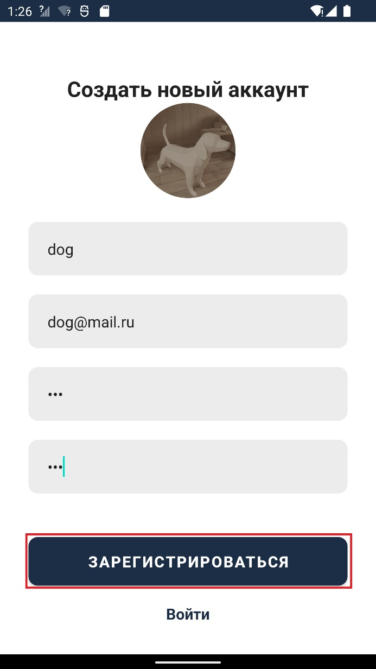

Рисунок 3. – Регистрация пользователя

После входа/регистрации в приложение откроется главное окно приложения. В верхней части расположены следующие элементы интерфейса: фото профиля пользователя, имя пользователя и кнопка выхода из аккаунта. В центре окна расположен такой элемент, как FrameLayout, в котором показаны все диалоги пользователя. В нижней правой части окна находится кнопка создания диалога. Пример главного окна приложения представлен на рисунке 3..

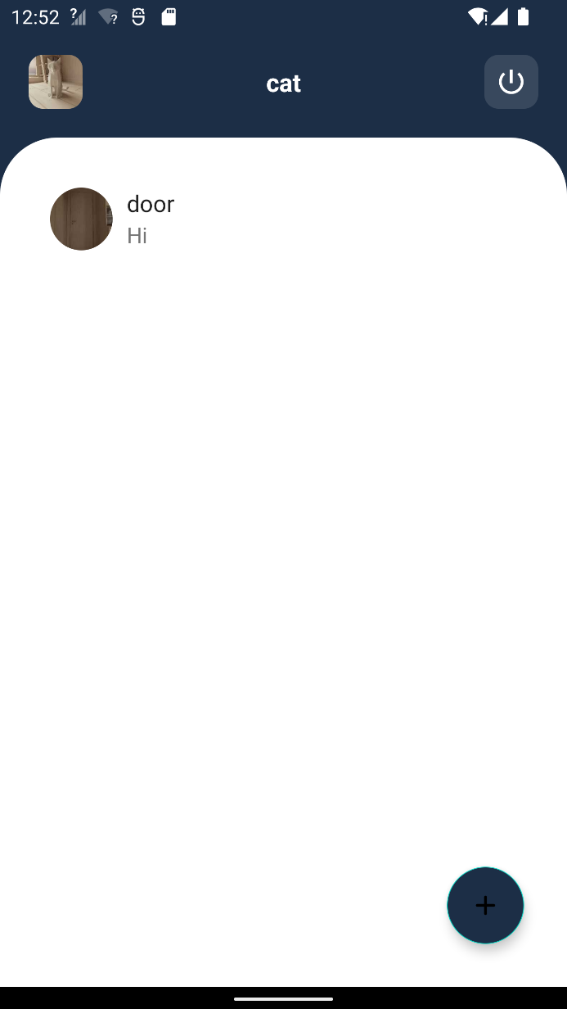

Рисунок 3. – Главное окно приложения

4 Технико-экономический раздел

Основой расчета затрат на любой производственный процесс обычно является смета затрат. Смета затрат представляет собой сводный план всех расходов предприятия или организации на рассматриваемый период деятельности. Она определяет общую сумму издержек производства по видам используемых ресурсов, стадиям производственной деятельности, уровням управления предприятием и другим направлениям расходов. В смету включаются затраты основного и вспомогательного производства, связанные с изготовлением и продажей рассматриваемого продукта, а также на содержание административно-управленческого персонала, выполнение различных работ и услуг, в том числе и не входящих в основную производственную деятельность предприятия или организации.

Первым компонентом, входящим в сметный расчет, является материалы. В состав этих затрат принято включать стоимость материалов, которые будут проданы заказчику вместе с программным продуктом.

Совокупные затраты на материалы М*,* руб. рассчитываются по формуле 4.1:

, (4.1)

где *Мi* – стоимость, затраченная на каждый материал, руб.

Все материалы, используемые для изготовления проекта, их количество и стоимость включены, сведены в таблицу 4.1.

Таблица 4.1 –Материалы

|  |  |  |  |  |
| --- | --- | --- | --- | --- |
| № | Наименование | Цена за единицу, руб., коп. | Количество,  ед. изм. | Стоимость,  руб., коп. |
| 1 | USB-накопитель 1 Гб | 100,00 | 1 | 100,00 |
|  | Итого |  |  | 100,00 |

Стоимость отдельного материала М*i,* руб. рассчитывается по формуле 4.2:

, (4.2)

где Ni – стоимость отдельного материала за штуку, руб.;

Ki – количество отдельного материала, руб.

Подстановкой указанных выше значений в формулу 4.1 получено:

Вторым компонентом, включаемым в сметный расчет, являются затраты на вспомогательные материалы. В состав этих затрат принято включать стоимость расходуемых за период работ покупных инструментов и малоценного хозяйственного инвентаря.

Совокупные затраты на вспомогательные материалы и малоценный инвентарь ВМ*,* руб. рассчитываются по формуле 4.3:

, (4.3)

где *ВМi* – стоимость, затраченная на каждый вспомогательный материал, руб.

Все вспомогательные материалы, используемые в рамках работы непосредственно над проектом, их количество и стоимость включены в таблицу 4.2.

Таблица 4.2 – Вспомогательные материалы

|  |  |  |  |  |
| --- | --- | --- | --- | --- |
| № | Наименование | Цена за единицу, руб., коп. | Количество,  ед. изм. | Стоимость,  руб., коп. |
| 1 | Бумажный лист формата А4. | 0,8 | 122 | 97,60 |
| 2 | Ватман формата А0, шт. | 160,00 | 2 | 320,00 |
| 3 | Картридж для принтера, шт. | 1490,00 | 0,4 | 596,00 |
|  | Итого |  |  | 1013,60 |

Стоимость отдельного вспомогательного материала *ВМi,* руб. рассчитывается по формуле 4.4:

, (4.4)

где Ni – стоимость отдельного вспомогательного материала за штуку, руб.;

Ki – количество отдельного вспомогательного материала, руб.

Подстановкой указанных выше значений в формулу 4.3 получено:

Третьим компонентом затрат на разработку являются затраты на энергетические ресурсы ЭР, руб, состоящие из затрат на электроэнергию и затрат на топливо, и рассчитываемые по формуле 4.5:

, (4.5)

где Э – затраты на электроэнергию, руб.;

Т – затраты на топливо, руб.

Так как разработка программного продукта не требует затрат на топливо, то стоимость топлива принимается равным нулю.

Затраты на электроэнергию вычисляются по формуле 4.6:

, (4.6)

где W – совокупная потребленная мощность, КВт×ч;

ЦЭ – стоимость одного КВт×ч электроэнергии, руб.; составляет 3,99руб.

Совокупная потребленная мощность *W* рассчитывается по формуле 4.8:

, (4.7)

где Wi – мощность, потребляемая отдельным устройством, КВт.

В таблице 4.3 представлены все возможные устройства, используемые в разработке продукта, потребляющие электроэнергию.

Таблица 4.3 – Используемые устройства

|  |  |  |  |  |  |
| --- | --- | --- | --- | --- | --- |
| № | Наименование | Потребляемая мощность, КВт | Продолжи-тельность эксплуатации в смену, час. | Количество смен в цикле производства (разработки), шт. | Потребленная мощность, КВт×ч |
| 1 | Компьютер | 0,5 | 8 | 20 | 80 |
| 2 | Принтер | 0,34 | 0,5 | 20 | 3,4 |
|  | Итого |  |  |  | 83,4 |

Потребленная мощность *Wi*, кВт×ч для каждого из устройств рассчитывается по формуле 4.8:

, (4.8)

где Pi – мощность устройства, КВт;

ti – продолжительность эксплуатации устройства за одну рабочую смену. час.;

КСi – количество смен, в течение которых использовалось устройство, шт.

Подстановкой значений из таблицы 4.3 в формулу 4.7 получено значение потребленной мощности:

Подстановкой указанных выше значений в формулу 4.6, получаем затраты на электроэнергию:

Подстановкой указанных выше значений в формулу 4.5, получаем затраты на энергетические ресурсы:

Четвертым этапом сметного расчета является расчет амортизации использованного в проекте оборудования.

Амортизация – это процесс постепенного переноса стоимости средств, по мере их износа, на стоимость продукции, которая производится. Амортизация распространяется на основные средства, основные фонды и нематериальные активы. Она исчисляется линейным, нелинейным методом, способом уменьшения остаточной стоимости, способом списания стоимости по сумме лет использования [9].

Амортизационные отчисления – отчисления части стоимости основных средств для возмещения их износа. Амортизационные отчисления включаются в издержки производства и производятся коммерческими организациями на основе установленных норм и балансовой стоимости основных средств.

Общий объем амортизационных отчислений *АМ*, руб., включаемый в расчет по проекту для всех устройств можно вычислить по формуле 4.9:

, (4.9)

где *Аi* – амортизационное отчисление для отдельного основного средства, руб.

Для разработки программного продукта потребовалось оборудование и нематериальные активы, перечисленные в таблице 4.4.

Таблица 4.4 – Информация по расчету амортизационных отчислений

|  |  |  |  |  |  |  |
| --- | --- | --- | --- | --- | --- | --- |
| № | Наименование основного средства | Изначальная стоимость, руб., коп. | Срок службы, лет | Сумма ежегодного амортиза-ционного отчисления,  руб., коп. | Период использования в проекте, кален. дн. | Сумма амортиза-ционного отчисления, руб., коп. |
| 1 | Офисный стол | 5 399,00 | 4 | 1 389,50 | 6 | 93,53 |
| 2 | Офисное кресло | 3 169,00 | 5 | 8 10,00 | 6 | 78,11 |
| 3 | Компьютер | 134 499,00 | 5 | 32 139,88 | 6 | 3 350,33 |
| 4 | Принтер | 6 200,00 | 5 | 1 120,00 | 6 | 85,92 |
| 5 | Windows 11 Pro | 4 900,00 | 2 | 2 450,00 | 6 | 187,96 |
| 7 | Microsoft Office professional 2021 | 59 590,00 | 6 | 9 931,67 | 6 | 761,88 |
|  | Итого |  |  |  |  | 4557,73 |

Амортизационное отчисление *Аi,* руб., включаемое в расходы по проекту, для каждого из основных средств можно вычислить по формуле 4.10:

, (4.10)

где *АОi*– сумма планируемого амортизационного отчисления для основного средства за год, руб.;

*КДi*– количество календарных дней, в течение которых использовалось основное средство, дн.;

*365* – это количество календарных дней в году, дн.

Для всех основных средств и нематериальных активов рассчитывается сумма годового амортизационного отчисления *АОi*, руб. по формуле 4.11, которое каждый год будет составлять одну и ту же величину для одного и того же устройства.

, (4.11)

где *НСi* – начальная стоимость основного средства, руб.;

*Срi* – срок службы основного средства, лет.

Далее для каждого основного средства рассчитывается период его использования в проекте в календарных днях *КДi*, формула 4.12:

, (4.12)

где *КСi* – это количество рабочих дней (фактически, при односменном режиме работы – количество рабочих смен);

*5* – это количество рабочих дней на наделе;

*7* – это количество календарных дней в неделе.

Подстановкой значений из таблицы 4.4 в формулу 4.9 получено:

Следующим этапом сметного расчета является затраты на оплату труда.

Фонд оплаты труда ЗП, руб., включаемый в затраты по проекту, можно рассчитать по формуле 4.13:

, (4.13)

где ОЗП – основная заработная плата всех работников, участвовавших в проекте, руб.;

ДЗП – дополнительная заработная плата всех работников, участвовавших в проекте, руб.;

Основная заработная плата ОЗП, руб., включаемая в затраты проекта, будет складываться из двух частей, для расчёта можно воспользоваться формулой 4.14:

, (4.14)

где ОкЗП – сумма заработных плат всех рабочих, участвовавших в проекте, оплачиваемых по окладной системе оплаты труда, руб.;

СдЗП – сумма заработных плат всех рабочих, участвовавших в проекте, оплачиваемых по сдельной системе оплаты труда;

Заработная плата всех рабочих ОкЗП, руб., участвовавших в проекте, оплачиваемых по окладной системе оплаты труда, вычисляется по формуле 4.15:

, (4.15)

где ОкЗПi – заработная плата отдельного рабочего, участвовавшего в проекте, оплачиваемого по окладной системе оплаты труда, руб.

В таблице 4.5 сведены данные по работникам, принимавшим участие в проекте, оплачиваемым по окладной системе оплаты труда.

Таблица 4.5 – Заработная плата

|  |  |  |  |  |
| --- | --- | --- | --- | --- |
| № | Должность, профессия  работника | Месячный оклад, руб., коп. | Отработано смен, шт. | Заработная плата, руб., коп. |
| 1 | Инженер-программист | 86 000,00 | 6 | 25 294,11 |
|  | Итого |  |  | 25 294,11 |

В рамках проекта заработная плата ОкЗПi, руб., заработанная каждым из работников, оплачиваемых по окладной системе оплаты труда, рассчитывается по формуле 4.16:

, (4.16)

где Оi – оклад работника, руб.,

КСi – количество смен (рабочих дней), которое он работал по проекту, шт., составляет 6 дней;

20,4 – это среднемесячное количество смен (рабочих дней), шт.

Подстановкой указанных выше значений в формулу 4.15 получено:

Заработная плата всех рабочих, оплачиваемых по сдельной системе оплаты труда, , руб., рассчитывается по формуле 4.17:

, (4.17)

где СдЗПi – сумма заработных плат всех рабочих, участвовавших в проекте, оплачиваемых по сдельной системе оплаты труда, руб.

Так как в разработке проекта не участвовали рабочие, оплачиваемые по сдельной системе оплаты труда, сдельная заработная плата равна нулю.

Подстановкой указанных выше значений в формулу 4.14 получено:

Предполагается, что в оплату труда по проекту должна быть заложена в том числе, и дополнительная заработная плата ДЗП, которую необходимо будет выплачивать тем же самым работникам, например, в связи с очередным отпуском, то ее расчет будем осуществлять исходя из того, что ее размер должен составлять какую-то разумную обоснованную долю от основной заработной платы.

Известно, что большинство работников находятся в очередных плановых отпусках в среднем около одного месяца в году, то логично предположить, что доля дополнительной заработной платы ДЗП будет около 1/12 от основной заработной платы, что составляет приблизительно 8-9%. Логично допустить, что кроме отпусков работникам в соответствии с действующим законодательством предстоит делать еще какие-либо выплаты в виде дополнительной заработной платы. По этой причине полученную долю можно несколько увеличить и выбирать ее в размере 9-12%. Таким образом, сумму затрат на дополнительную заработную плату ДЗП, руб., можно рассчитать по формуле 4.18:

, (4.18)

где ОЗП – основная заработная плата всех работников, участвовавших в проекте, руб.;

КДЗП – коэффициент, %.

В рамках проекта КДЗП выбран равным 10%.

Подстановкой указанных выше значений в формулу 4.18 получено:

Подстановкой указанных выше значений в формулу 4.13 получено:

Шестым компонентом, включаемым в сметный расчет, являются страховые взносы.

Социальное страхование – это система социальной защиты, задача которой – обеспечивать реализацию конституционного права экономически активных граждан на материальное обеспечение в старости, в случае болезни, полной или частичной утраты трудоспособности, потери кормильца, безработицы [10].

Уплата страховых взносов является прямой обязанностью организации-работодателя, при этом часть выплат носит персональный характер. Так, например, выплат на лицевой счет каждого из работников в пенсионном фонде зависит от размера его персональной заработной платы.

Общий размер страховых взносов СВ, руб., необходимых для перечисления во все страховые фонды и включаемый в состав затрат при производстве, можно вычислить как некоторый процент от фонда заработной платы, для расчёта можно воспользоваться формулой 4.19:

, (4.19)

где ЗП – фонд оплаты труда по проекту, рассчитанный ранее (руб.), составляет 38 823,53 руб.;

ССВ – ставка (размер налога) страховых взносов, %.

Ставка страховых взносов ССВ на 2022 год составляет 30,2%.

Подстановкой указанных выше значений в формулу 4.19 получено:

Следующим этапом сметного расчета является накладные расходы.

В зависимости от размеров предприятия или организации накладные расходы НР, руб., могут варьироваться в достаточно широком диапазоне. Поэтому в обычной практике в сметных расчетах их принято отражать в процентном отношении к заработной плате основных работников, для расчёта можно воспользоваться формулой 4.20:

, (4.20)

где ЗП – фонд оплаты труда по проекту, руб.;

СНР – размер накладных расходов, %.

Размер накладных расходов СНР составляет 10%.

Подстановкой указанных выше значений в формулу 4.20 получено:

Восьмым этапом сметного расчета является расчет себестоимости.

Себестоимость – это текущие затраты на производство товара или услуги, запуск их в обращение и реализацию [11]. Расчет и анализ себестоимости продукции является важнейшей задачей любого предприятия и входит в систему управленческого учета, так как именно себестоимость лежит в основе большинства управленческих решений.

Себестоимость Сб, руб. программного продукта определяется по формуле 4.21.

*Сб* = *М* + ВМ + ЭР + АМ + *ЗП* + *СВ* +*НР,* (4.21)

где *М* – затраты на материалы руб.;

*ВМ* – затраты на вспомогательные материалы, руб.;

*ЭР* – энергетические затраты, руб.;

*АМ* – затраты на амортизацию, руб.;

*ЗП* – затраты на заработную плату, руб.;

*СВ* – страховые взносы, уплаченные работодателем с фонда оплаты труда, руб.;

*НР* – накладные расходы, возникающие как непредусмотренные всеми предшествующими статьями, руб.;

Подстановкой указанных выше значений в формулу 4.21 получено:

После расчета себестоимости (всех возможных затрат на разработку и производство), к ней добавляется необходимый объем прибыли, он и будет являться девятым продуктом сметного расчета.

Объем прибыли обычно определяется как процент от рассчитанной себестоимости. Объем прибыли П, руб. можно рассчитать по формуле 4.22:

, (4.22)

где Сб – себестоимость производства или разработки, руб.;

СП – процент прибыли, на которую рассчитывает организатор коммерческого предприятия, %.

Процент прибыли СП, на которую рассчитывает организатор коммерческого предприятия составляет 30%.

Подстановкой указанных выше значений в формулу 4.22 получено:

Следующим этапом сметного расчета является налог на добавленную стоимость.

Налог на добавленную стоимость (НДС) – косвенный налог, форма изъятия в бюджет государства части стоимости товара, работы или услуги, которая создаётся на всех стадиях процесса производства товаров, работ и услуг и вносится в бюджет по мере реализации [12].

Для расчета налога на добавленную стоимость НДС, руб. можно воспользоваться формулой 4.23:

, (4.23)

где Сб – себестоимость разработки, руб.;

П – прибыль, руб.;

СНДС – ставка налога на добавленную стоимость, %.

Ставка налога СНДС на добавленную стоимость составляет 20%.

Подстановкой указанных выше значений в формулу 4.23 получено:

Конечная стоимость разработки *С*, руб. рассчитывается как сумма себестоимости, прибыли и НДС, для расчёта можно воспользоваться формулой 4.24:

, (4.24)

где Сб – себестоимость разработки, руб.

П – прибыль. руб.;

НДС – сумма налога на добавленную стоимость, руб.;

Подстановкой указанных выше значений в формулу 4.24 получено:

Исходя из вышеперечисленных расчетов следует, что программный продукт является конкурентоспособным, его стоимость составляет руб.

Данный продукт является востребованным для пользователей, так как функциональность приложения несколько больше, чем у аналогов, а также в нем обеспечена безопасная передача и хранения сообщений и фотографий.

5 Раздел охраны труда

Безопасность жизнедеятельности — наука о комфортном и безопасном взаимодействии человека с техносферой, представляет собой область научных знаний, изучающая опасности, угрожающие человеку и разрабатывающие способы защиты от них в любых условиях обитания человека.

Для комфортной работы в помещении, где находится программист, должны быть определенные показатели температуры и влажности. Именно они создают микроклимат, который влияет на теплообмен с окружающей средой, самочувствие и работоспособность. В теплый период года в комнате, где работает программист, должно быть +20… 25°С, в холодный – +18… 21°С, а в переходный – +17… 21°С. Что касается влажности, то оптимальным показателем является от 40% до 60%. Чтобы организовать комфортные условия, уделяют внимание отопительной системе, вентиляции, кондиционированию воздуха. А также необходимо рационально спланировать режим дня с учетом времени года, чтобы происходило чередование труда с отдыхом.

Программист проводит на своем рабочем месте большую часть рабочего дня, поэтому организация этого пространства влияет и на его трудовую деятельность, и на его здоровье. Рабочая поза сидя вызывает минимальное утомление инженера-программиста. Рациональная планировка рабочего места предусматривает четкий порядок и постоянство размещения предметов, средств труда и документации. То, что требуется для выполнения работ чаще, должно быть расположено в зоне легкой досягаемости рабочего пространства. По этой причине важно правильно подобрать стол и другую мебель для работы программиста, позаботиться о микроклимате, вентиляции и хорошем освещении. Далее будут рассмотрены основные нюансы организации рабочего места инженера-программиста.

Подбор подходящей мебели помогает значительно увеличить производительность труда и снижает риск для здоровья программиста. При организации рабочего места важно, чтобы:

* мебель не ограничивала свободу движений в комнате и на рабочем месте, позволяла часто менять положение тела;
* все предметы были размещены оптимально (те, что нужны для работы чаще, должны быть ближе);
* рабочая поза не вызывала быстрого утомления;
* мебель соответствовала антропометрическим параметрам, регулировалась по высоте.

Основной мебелью рабочего места программиста являются кресло и стол. У кресла должна быть немного вогнутая поверхность и незначительный наклон спинки назад. Его высота должна изменяться, а вся конструкция не должна мешать свободе движений корпуса и рук. Желательно, чтобы у кресла имелись подлокотники.

Для комфортной работы стол должен удовлетворять следующим условиям:

* высота стола должна быть выбрана с учетом возможности сидеть свободно, в удобной позе, при необходимости опираясь на подлокотники;
* нижняя часть стола должна быть сконструирована так, чтобы программист мог удобно сидеть, не был вынужден поджимать ноги;
* поверхность стола должна обладать свойствами, исключающими появление бликов в поле зрения программиста;
* конструкция стола должна предусматривать наличие выдвижных ящиков (не менее 3 для хранения документации, листингов, канцелярских принадлежностей);
* высота рабочей поверхности рекомендуется в пределах 680-760мм;
* высота поверхности, на которую устанавливается клавиатура, должна быть около 650мм.

На рисунке 3.11 показан пример размещения основных и периферийных составляющих ПК на рабочем столе программиста., где 1 – сканер, 2 – монитор, 3 – принтер, 4 – поверхность рабочего стола, 5 – клавиатура, 6 – мышь.

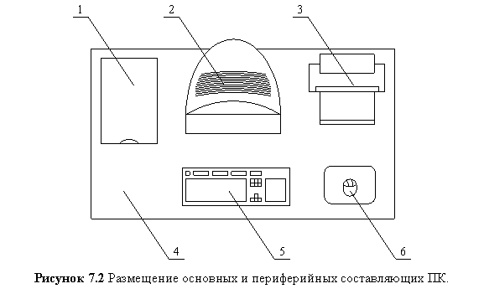

Рисунок 3.11 – Расположение основных и периферийных составляющих ПК.

При работе с вычислительной техникой могут возникнуть различные чрезвычайные ситуации. Наиболее вероятная чрезвычайная ситуация которая может возникнуть при работе с ПЭВМ – пожар, так как в современных ЭВМ очень высокая плотность размещения элементов электронных схем, в непосредственной близости друг от друга располагаются соединительные провода и кабели, при протекании по ним электрического тока выделяется значительное количество теплоты, при этом возможно оплавление изоляции и возникновение возгорания. Возникновение других видов ЧС – маловероятно.

Основным фактором, от которого зависит пожарная безопасность помещения, является автоматическое средство обнаружения пожаров. Оно позволяет оповестить дежурный персонал о пожаре и месте его возникновения. Данная система предназначена для обнаружения начальной стадии пожара и при необходимости включения автоматических систем пожаротушения и дымоудаления. Так как в помещении, в котором разрабатывается ПО, находится вычислительная техника и радиоаппаратура, то следует установить дымовой пожароизвещатель.

Исходя из норм пожарной безопасности, для машинного зала площадью до 100 м2 требуются следующие первичные средства пожаротушения:

* один углекислотный огнетушитель типа ОУ-5 или ОУ-8, с помощью которого можно тушить загорания различных материалов и установок напряжением до 1000 В;
* один порошковый огнетушитель.

При единовременном нахождении на этаже более 10 человек должны быть разработаны и вывешены на видных местах планы (схемы) эвакуации людей в случае пожара. План эвакуации должен включать в себя графическую и текстовую часть. Графическая часть представляет собой чертеж поэтажных планов здания, которые не должны загромождаться второстепенными деталями. Все работники должны пройти инструктаж по плану эвакуации в случае пожара, и должны уметь пользоваться схемой эвакуации и знать значения опознавательных знаков. Также необходимой мерой является инструктаж персонала по электробезопасности. Сюда же следует отнести правильную эксплуатацию техники, указанную в технических паспортах.

Для предотвращения поражения электрическим током предусмотрено наличие провода защитного заземления в электрической розетке, либо наличие заземляющего контура для внешнего заземления.

В случае поражения работника электрическим током, необходимо быстро освободить его от действия электрического тока. Приближаться к человеку, попавшему в зону поражения током, нужно минимальными шажками, чтобы не попасть под воздействие шагового напряжения. Шаговое напряжение – это напряжение, обусловленное электрическим током, протекающим в земле или токопроводящем полу, и равное разности потенциалов между двумя точками поверхности земли (пола), находящимися на расстоянии одного шага человека. Прикасаться к человеку, находящемуся под напряжением, опасно для жизни. Для освобождения пострадавшего от воздействия электрического тока следует воспользоваться сухой одеждой, доской или каким-либо другим предметом, не проводящим электрический ток, избегая при этом прикосновения к металлическим предметам и открытым частям тела. Далее необходимо оказать пострадавшему первую доврачебную помощь. Вызов скорой медицинской помощи обязателен независимо от того в сознании пострадавший или нет.

Заключение

Список использованных источников

1. <https://pandia.ru/text/77/412/193.php>

Приложение А